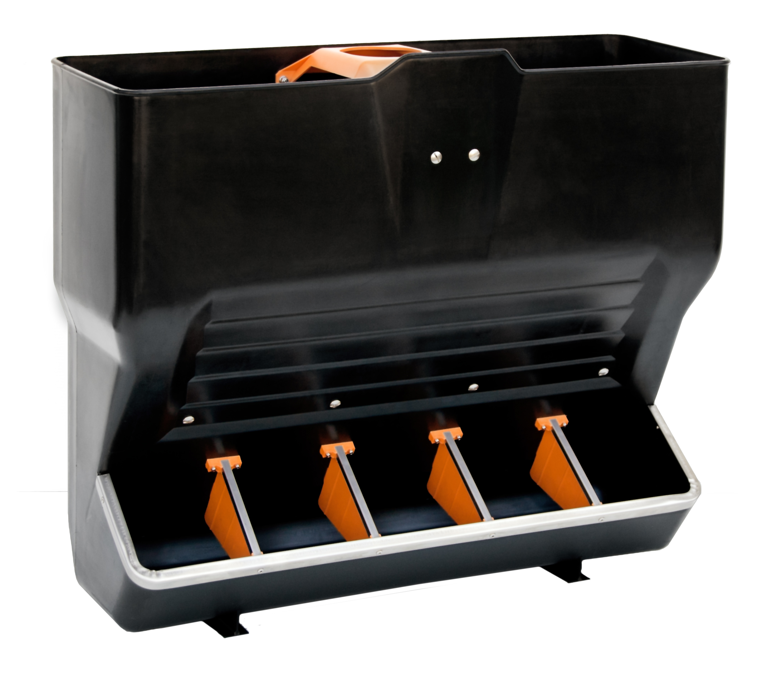
САМОКОРМУШКА ТИПА
TR-5 / TR-4
• кормомест, 5 / 4
• количество животных на 1 самокормушку = 25шт
• доращивание вес поросят с 6-30 / 6-40 кГ
• объём бункера 120 лит
• высота 70 см
• длина 80 см
• ширина 30 см

Цена: 80,00 Евро

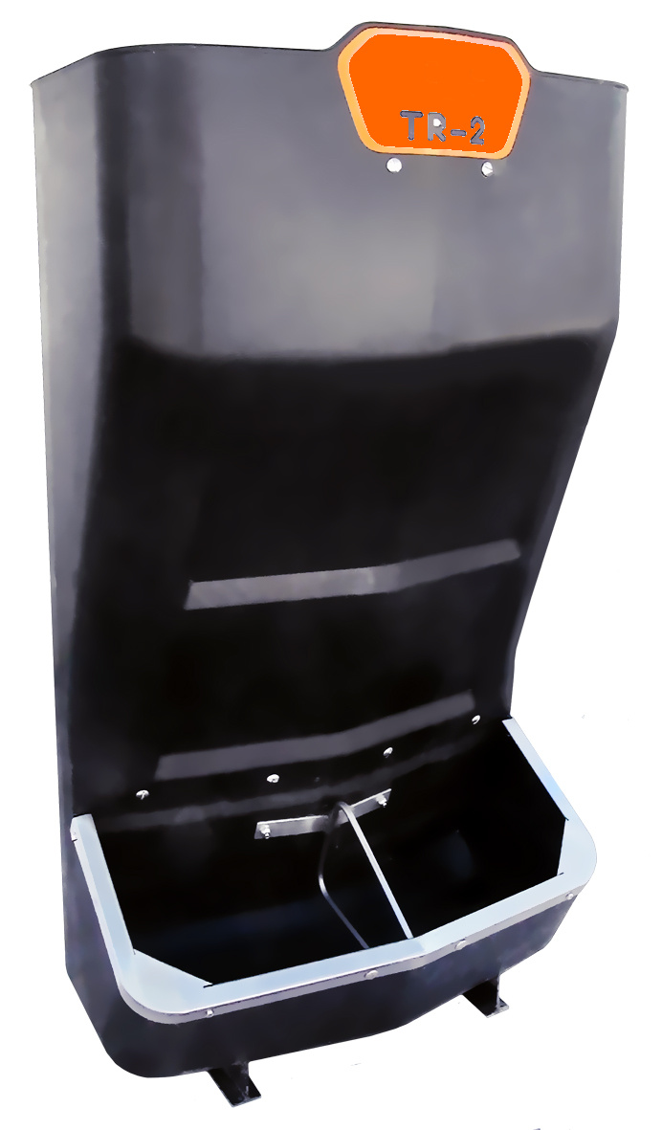

САМОКОРМУШКА ТИПА
TR-2
• кормомест, 2
• количество животных на 1 самокормушку = 22шт
• откорм вес животных с 30 - 120 кГ
• объём бункера 130 лит
• высота 110 см
• длина 40 см
• ширина 60 см

Цена: 80,00 Евро

